Лабораторная работа № 3

Markdown

Ермаков Алексей

Содержание

# 1 Цель работы

Научиться оформлять отчёты с помощью легковесного языка разметки Markdown

# 2 Задание

– Сделайте отчёт по предыдущей лабораторной работе в формате Markdown. – В качестве отчёта просьба предоставить отчёты в 3 форматах: pdf, docx и md (в архиве, поскольку он должен содержать скриншоты, Makefile и т.д.)

# 3 Теоретическое введение

Чтобы создать заголовок, используйте знак ( # ), например: 1 # This is heading 1 2 ## This is heading 2 3 ### This is heading 3 4 #### This is heading 4 Чтобы задать для текста полужирное начертание, заключите его в двойные звездочки: 1 This text is **bold**. Чтобы задать для текста курсивное начертание, заключите его в одинарные звездочки: 1 This text is *italic*. Чтобы задать для текста полужирное и курсивное начертание, заключите его в тройные звездочки: 1 This is text is both ***bold and italic***. Блоки цитирования создаются с помощью символа >: 1 > The drought had lasted now for ten million years, and the reign of the terrible lizards had long since ended. Here on the Equator, in the continent which would one day be known as Africa, the battle for existence had reached a new climax of ferocity, and the victor was not yet in sight. In this barren and desiccated land, only the small or the swift or the fierce could flourish, or even hope to survive. ↪ ↪ ↪ ↪ ↪ ↪ Неупорядоченный (маркированный) список можно отформатировать с помощью звез- дочек или тире: 1 - List item 1 2 - List item 2 3 - List item 3 # Выполнение лабораторной работы

Спомощью команды cd мы перешли в директорию ~/work/study/2022-2023/Операционные системы/os-intro/labs/lab03/report, а затем спомощью команды make создали файлы report.docx report.md report.pdf (рис. 1).

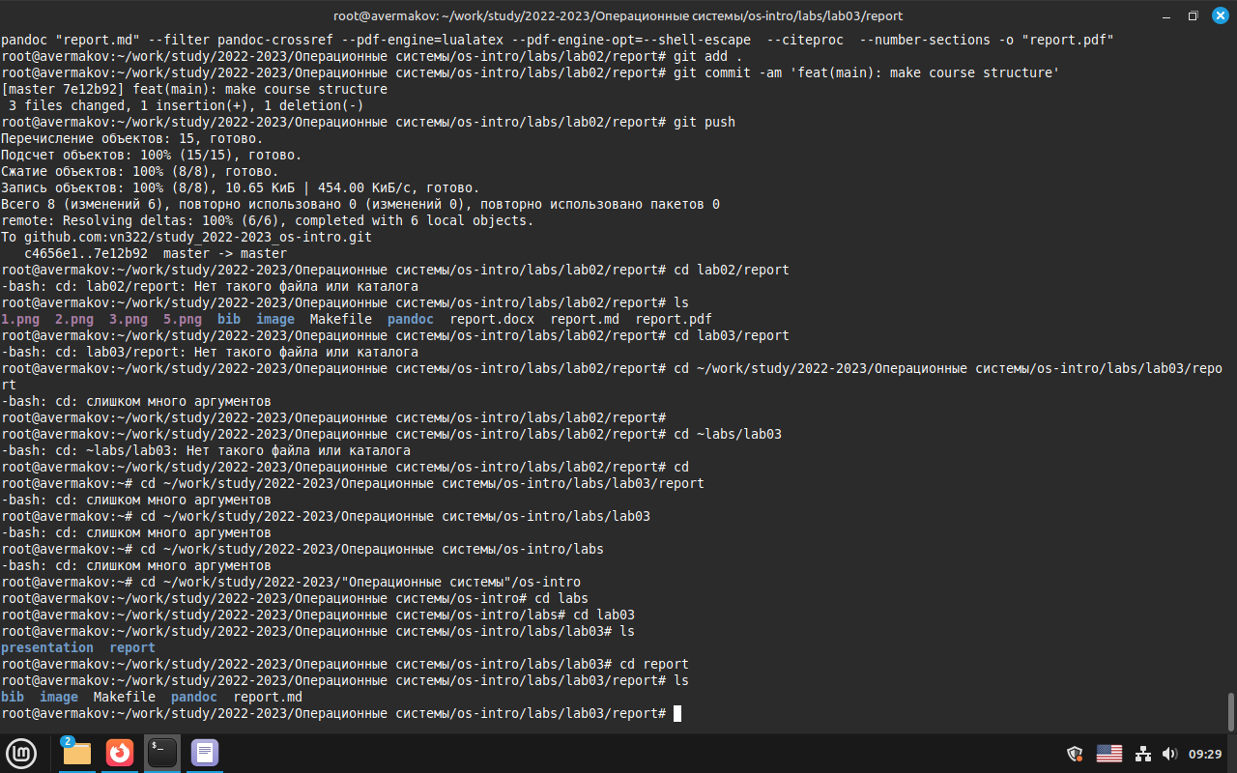

Рис. 1: создание файлов pdf, docx и md.отчёта

# 4 Выводы

В этой работе мы научились работать с языком Markdown используя средства командной строки.

# Список литературы

1. GNU Bash Manual [Электронный ресурс]. Free Software Foundation, 2016. URL: https://www.gnu.org/software/bash/manual/.
2. Newham C. Learning the bash Shell: Unix Shell Programming. O’Reilly Media, 2005. 354 с.
3. Zarrelli G. Mastering Bash. Packt Publishing, 2017. 502 с.
4. Robbins A. Bash Pocket Reference. O’Reilly Media, 2016. 156 с.
5. Таненбаум Э. Архитектура компьютера. 6-е изд. СПб.: Питер, 2013. 874 с.
6. Таненбаум Э., Бос Х. Современные операционные системы. 4-е изд. СПб.: Питер, 2015. 1120 с.